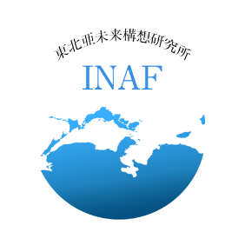
INAF新春講演会（第32回研究会：日中関係）のご案内
The 32th Institute for Northeast Asian Futures Seminar

主催：一般社団法人・東北亜未来構想研究所（INAF）

趣旨
周知のように、昨年１１月７日、高市早苗日本国首相が衆議院予算委員会で、台湾有事について発言し、台湾が武力攻撃を受けた場合、これは日本の存立危機事態になり得ると述べ、大きな波紋起こっております。これに対して、中国政府は強く反発し、日中関係は国交正常化以来最悪の状態になり、今なお収拾がつかない状況であります。この問題について国内外では様々な議論がありますが、それについてどう見るのか、そしてどう理解するのかについて、日中関係研究の専門家である林先生の講演を伺ったうえで皆様がフリーディスカッションを行いたいと思います。林先生は日本、中国、台湾、香港などの大学や研究機関をベースに、東アジアを檜の舞台として活躍される第一線の研究者であり、現場感覚が鋭い方だと思います。林先生のプロフィルについてはINAFのHP （http://inaf.or.jp）でご覧ください。

日時：2026年2月6（金）14:00～16:00時 （オンライン、zoom）
司会：李 鋼哲・INAF所長
講演者：林 泉忠・東京大学東洋文化研究所特別研究員・INAF理事
演題：進行中の日中衝突の特徴と行方
自由討論

Zoom URLは研究会開催の３日前に改めてご案内させていただきます。

参加ご希望の方は、下記のメールアドレス宛にご連絡ください。所属、お名前をご記入してください。
事務局E-mail: kklichard@gmail.com or Hyanghuapark@gmail.com

